研发管理办法
V1.0
文档修改记录
版 本 | 日 期 | 作者 | 修改说明
1.0 | 2025/04/30 | 史彬宇、刘洋等 | 完成文档编写和修订

目录
第一章 总则 4
第一节 目的 4
第二节 适用范围 4
第二章 目标设定 4
第一节 经营目标 4
第二节 管理原则 4
第三章 团队建设 5
第一节 职责划分 5
第二节 职业发展 7
第三节 导师制培养 8
第四节 技术分享 8
第四章 过程管理 9
第一节 研发过程 9
第二节 项目启动&交付流程 10
第三节 需求处理流程 12
第四节 问题处理流程 15
第五节 研发提前投入流程 16
第六节 商机/扩容/现场交流支撑流程 18
第八节 研发人员现场支撑流程 18
第九节 过程跟踪 20
第十节 工具支持 21
第五章 绩效管理 21
第一节 团队绩效考核 21
第二节 个人绩效考核 22
第六章 汇报管理要求 22
第一节 日常汇报要求 22
第二节 个人年终总结要求 22
附录 常见风险 24

第一章 总则

第一节 目的
根据产品开发过程一般的生命周期制定管理流程和规范要求，同时对日常研发部门工作开展所涉及到的人员管理、技术管理、服务器资源管理等提出要求，保护公司的知识产权，促进企业自主创新和技术进步。

第二节 适用范围
本办法适用于网安事业部所有研发项目及相关人员，包括产品经理、技术经理、研发工程师、二次研发工程师。

第二章 目标设定

第一节 经营目标
积极响应并全面落实东方通集团的战略要求，共同致力于达成集团所设定的各项关键指标，包括但不限于签约目标、确收目标、净利润目标、回款目标等。

第二节 管理原则
研发产品部日常工作安排均围绕“产线六条”管理原则开展。
市场拓展：实现存量合同签约的增长；新产品新方案拓展；新客户拓展；实现产品线的净利润并增长。
为客户创造价值：帮助其解决关切问题、获得优异的考核成绩，协助优质客户取得试点创新落地或可加分的奖项。
产品化布局与突破：有序规划标品的设计、研发和发布，策划标品的试用、试点落地，助力产品线创建新的业务增长点。
技术创新：新技术新架构应用，提高产品能力，建立技术壁垒，产品关键技术痛点突破。
效率：实现产线费效比（确收/费用、签约/费用）的提升，缩短项目的验收周期（初验周期六/七个月以内，终验十三个月以内），持续提升经营效率。
团队建设：以研发岗位定级要求为标准，建立人员梯度培养和储备；确保骨干人员稳定性，同时加强与MU、售前、公共研发、服务体系的横向沟通。

第三章 团队建设

第一节 职责划分
产品经理/产品部第一负责人：
1、负责明确部门的业务发展方向，确保所有活动与公司整体战略保持一致。
2、领导并参与制定部门的年度工作计划，包括但不限于产品路线图、市场定位及发展目标等。
3、主导核心产品的概念设计和功能界定，确保新产品能够精准满足市场需求。
4、定期监控本部门的项目签约、验收情况，确保各项经营目标得以顺利实现，并及时调整策略以应对风险。
5、参与内外部的产品讨论会和技术论坛，撰写详尽的技术解决方案文档。
6、组织并主持关键需求评审会议，确保研发团队对客户需求有准确的理解。
7、指导解决方案工程师的工作，强化团队成员的经营意识，促进个人职业成长。
技术经理/产品部第二负责人：
1、专注于技术领域的长远规划与发展，紧跟行业最新趋势，推动现有技术栈不断升级迭代，为部门提供强有力的技术支持。
2、协助产品经理完成年度规划以及具体的产品开发计划。
3、根据项目需求制定研发计划，并监督实施过程。
4、主导产品关键技术组件的设计与编码工作。
5、跨部门沟通，有效协调资源，合理安排人员配置，保证项目按时交付。
6、密切跟踪项目进展，识别潜在风险因素，并采取相应措施加以控制。
7、管理部门研发人员，负责对其进行指导和激励，确保每位成员都能充分发挥其专业技能和潜力。帮助成员设定职业目标，并提供必要的支持和资源，促进其职业成长。
小组长：
1、按内部职责划分，承担职责范围内的产线经营分解目标。
2、在技术经理指导下，将复杂的研发任务拆解成可执行单元，并合理分配给小组成员。
3、直接负责本组成员的日常工作指导与绩效评估。
4、承担起小组内重要技术难题的攻克责任，确保高质量完成相关模块的开发工作。
组员：
1、严格按照小组长分配的任务要求开展工作，包括但不限于设计、编码、测试、文档编写等环节。
2、利用自身专业知识解决实际问题，不断提高工作效率与成果质量。
3、积极参与内部培训活动，主动寻求反馈意见，不断提升个人技术水平，为团队贡献更多价值。

第二节 职业发展
总工办须设立明确的岗位定级晋升通道，为员工提供清晰的职业发展路径。每年组织两次（Q1、Q3）岗位定级评审，由总工发起，建立评审委员会，员工需要满足《岗位胜任力说明书》要求，评审结果将在评审结束后公布。定级目标为保级或升级，如果未达到升级目标，则一定要保级。员工每年须至少完成保级，每两年须至少完成一次升级，岗位定级的晋升是调整薪资的充分条件。

第三节 导师制培养
产品部负责人为组员指定导师，帮助其快速成长。导师须对组员的能力成长负责，对组员的行为或错误承担一定的连带责任。
导师职责：为组员制定成长计划（按季度）、定期跟踪并及时辅导纠正；为组员提供专业领域的指导，审查组员代码、解答疑问、分享经验教训；鼓励组员面对挑战，保持积极乐观的态度，增强其解决问题的能力。
组员职责：明确目标，积极主动地向导师学习，利用提供的资源和机会来提升自己，应具备自我驱动力，不断寻求进步。
导师将定期跟踪成长计划执行情况，并提供必要的指导。鼓励成员主动反馈遇到的问题和取得的成就，确保成长计划的有效实施。成长计划制定和成果评估将严格参照公司制定的绩效评估模板进行。

第四节 技术分享
为了促进知识共享、技术交流和团队协作，每年1月份产品部向总工办报备年度技术分享计划，总工办根据计划组织事业部级技术分享，让部门成员能够展示最新的研究成果、分享最佳实践，并解决工作中遇到的技术难题。

第四章 过程管理

第一节 研发过程
产品开发划分为研发立项、需求分析、概要设计、详细设计(视具体情况省略)、开发实现、验证发布、交付运维等研发流程，采用敏捷开发方式,不断迭代产品版本。
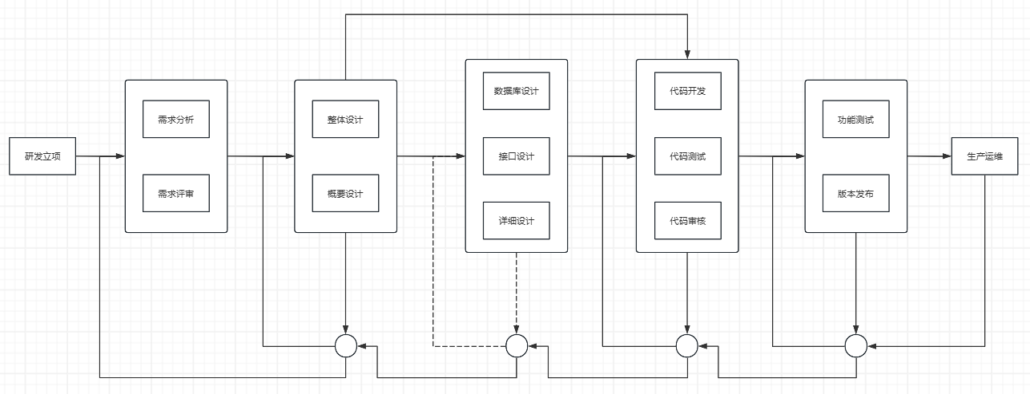
研发流程图
1、开发规范：见《研发规范手册》第一至第四章节。
2、代码管理：见《研发规范手册》第五章节和《Java开发手册约束》。
3、质量管理：主版本、新产品、项目需求经质量管理组测试通过后方可发版，所有发包动作都需由质量管理组来完成。
4、导师应定期审核所负责的新团队成员代码，新团队成员为工作经验不满2年或工作经验满2年但入职不满6个月的员工。
5、产线应周期性执行代码交叉审查，旨在确保代码质量、提升团队技术水平等，适用于团队所有开发人员，每月由技术经理组织实施一次代码交叉审查，将检查结果报备总工和质量管理部。

第二节 项目启动&交付流程
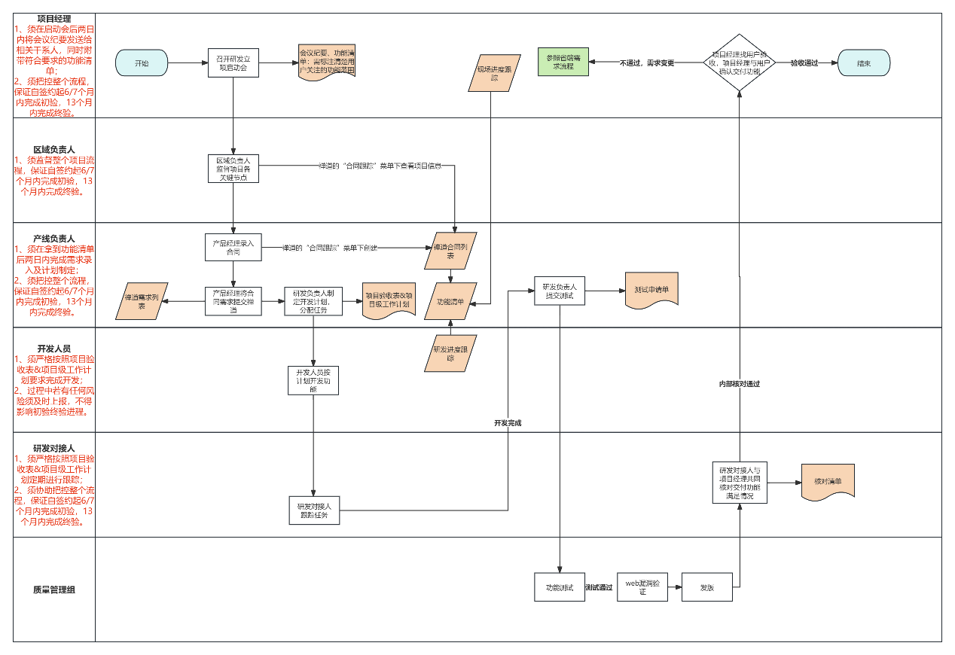
项目启动&交付流程泳道图
- 项目经理召开研发立项启动会，须在启动会后两日内将会议纪要发送给相关干系人，同时附带符合要求的功能清单。
- 区域负责人监督项目各关键节点（禅道的“合同跟踪”菜单下查看项目进度信息），须监督整个项目流程，保证自签约起六/七个月内完成初验，十三个月内完成终验。
- 产品经理录入合同功能（禅道的“合同跟踪”菜单下，创建禅道合同列表，导入功能清单）；将合同需求提交禅道，须在拿到功能清单后两日内完成需求录入及计划制定。
- 研发负责人制定开发计划，分配任务，输出项目验收表&项目级工作计划。
- 开发人员按计划开发功能(在禅道“合同跟踪”下的“功能清单”里进行研发进度跟踪)，须严格按照项目验收表&项目级工作计划要求完成开发。过程中若有任何风险须及时上报，不得影响初验终验进程。
- 研发对接人跟踪任务，须严格按照项目验收表&项目级工作计划定期进行跟踪。
- 开发完成后，研发负责人提交测试，输出测试申请单。
- 质量管理组测试功能。
- 测试通过后进行发版。
- 研发对接人与项目经理共同核对交付功能满足情况。
- 内部核对通过后，项目经理找用户验收，项目经理与用户确认交付功能（填写禅道的“合同跟踪”下“功能清单”的填写现场进度并备注用户确认进度）。
- 如果确认不通过，需求需要变更时参照“第三节 需求处理流程”。
- 确认通过则流程结束。

第三节 需求处理流程
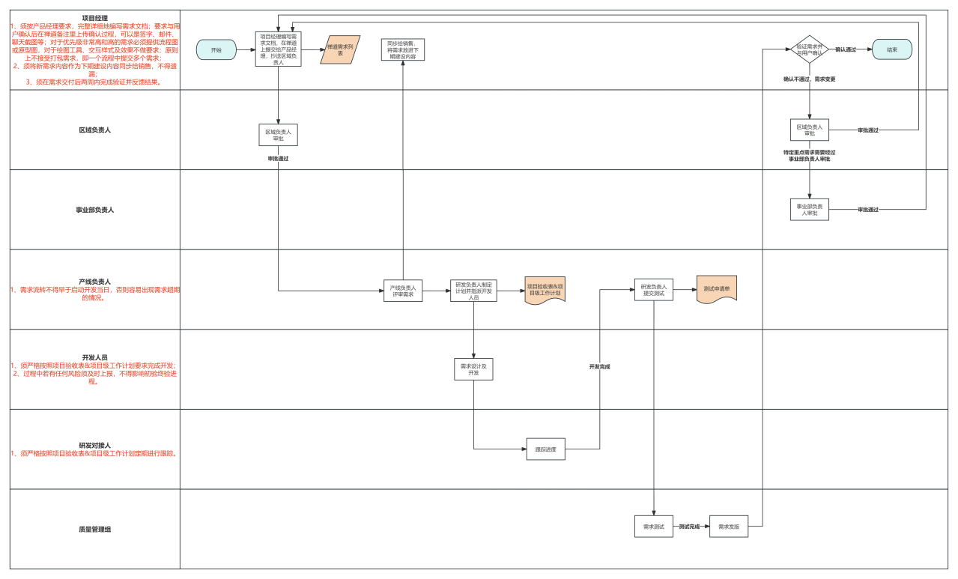
需求处理流程泳道图
- 省端需求由项目经理编写需求分析文档，在禅道上提交给产品经理并抄送区域负责人。
注：
- 要求与用户确认后在禅道备注里上传确认过程，可以是签字、邮件、聊天截图等。
- 对于省端复杂个性化需求，项目经理可与产品经理沟通，协调产线资源参与需求分析工作。
- 提交需求时，需求优先级应按照以下分类进行标注，优先级标识要真实：
非常高：影响正常使用的问题、缺陷、漏洞；考核、检查、内审等研发支撑工作；其他有明确紧急限期整改时限的情况；
高：合同内功能，但需产线在正常交付计划前提前交付现场的；已明确纳入下一年度项目计划，有明确预算或开发框架支撑的用户重点关注功能或用户领导交办的重点工作；影响验收或验收前提出的紧急需求；
中：易用性及功能优化建议、不影响主体业务的功能设计问题；
低：未签约的情况、未纳入本年度建设规范计划的情况以及运维类功能；

- 原则上不接受打包需求，即一个流程中提交多个需求。
- 需求接收标准：省端应以产品经理能看懂，研发理解怎么做为原则提交《软件需求规格说明书》（模板内容见附件），详实描述需求背景、需求描述、事件流、流程图、时序图、原型图等内容。对于优先级非常高或高的需求必须提供流程图及原型图，但对于绘图工具、交互样式及效果不做要求。禁止直接将管理办法、用户要求、规范原文等非功能性表述内容作为需求直接提交。
- 区域负责人应通过禅道邮件回复评审结果（邮件中需说明需求的优先级及理由、需求的预算承载等），以下情况区域经理需参与审批：
- 省端需求存在归属合同交付范围争议的情况。
- 用户直接向销售/区域经理提出省端需求的情况。
- 对于需求优先级为非常高、高的情况。
- 对于研发工作量超过五天的情况。
- 产品经理应在三个工作日内进行需求流转或驳回，不得以研发计划排期不足为由滞留需求。
- 项目经理将需求内容同步给销售，放到下一期建设内容中，不得遗漏。
- 研发负责人制定计划并指派开发人员，更新项目验收表&项目级工作计划。
- 研发人员编写设计文档并开发需求，须严格按照项目验收表&项目级工作计划要求完成开发。过程中若有任何风险须及时上报，不得影响初验终验进程。
- 研发对接人跟踪进度，须严格按照项目验收表&项目级工作计划定期进行跟踪。
需求交付时间延期：原则上研发应尽量按照规定时间交付，因临时工作安排等原因导致研发无法按时交付的，研发应与项目经理（系统第一责任人）充分沟通，在征得项目经理、用户同意的情况下，更新研发排期。
- 开发完成后，研发负责人提交测试，输出测试申请单。
- 质量管理组测试需求。
- 测试通过后进行发版。
- 项目经理（系统第一责任人）验证需求，应在功能发布后两周内开展部署实施，并对功能偏差、bug等进行验证，对于现场未及时验证导致的临时支撑，研发视情况给与支撑。如遇工作繁忙、条件不具备等导致延迟部署验证的特殊情况，项目经理（系统第一责任人）应与研发提前沟通，另行约定时间。
- 需求最终结果与用户在两周内确认（确认过程可以是签字、邮件、聊天截图）在禅道备注里上传即可。如果用户确认不通过，需要提交需求变更申请，则应该先经过区域负责人审批。
- 一般需求变更，区域负责人审批通过后，继续步骤1，由项目经理提交变更的需求说明，后续步骤依次进行。特定重点需求变更需提交事业部负责人审批。
- 如果需求确认通过，则流程结束。

第四节 问题处理流程
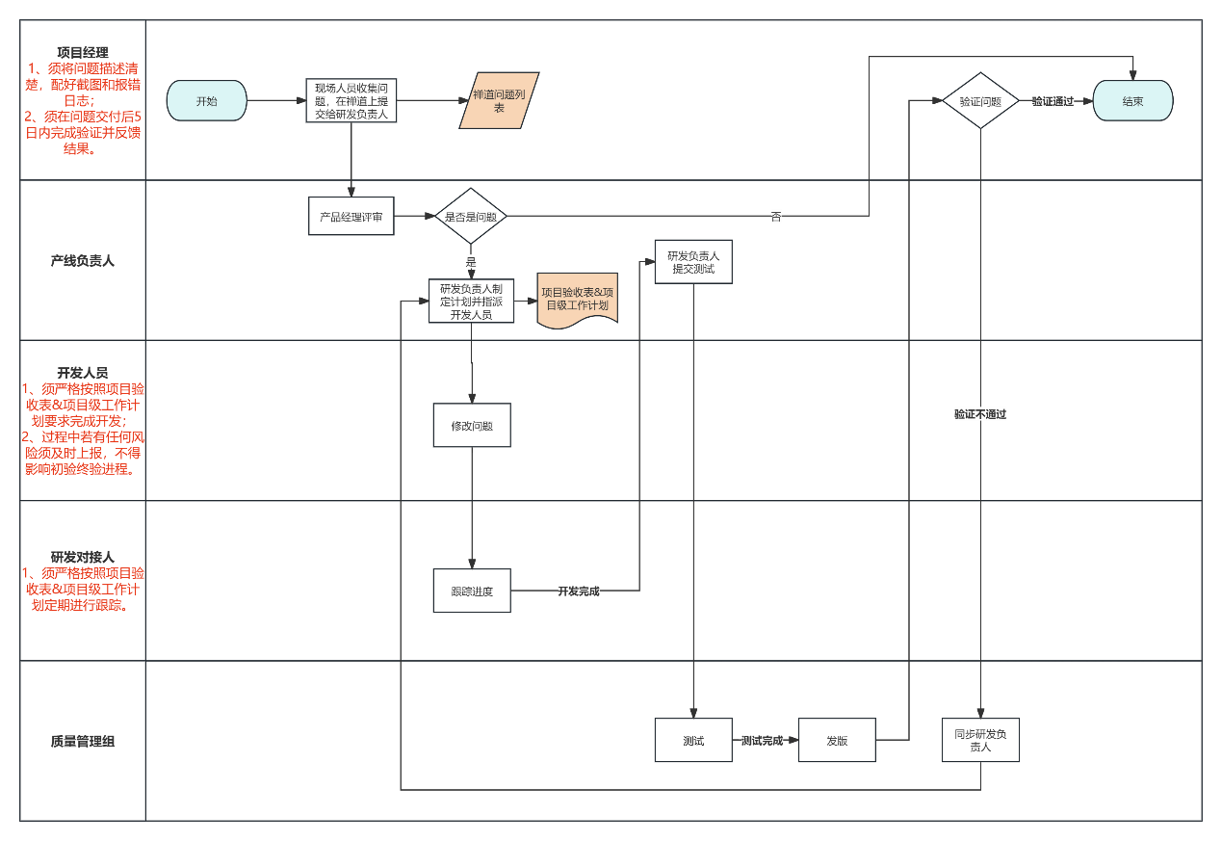
问题处理流程泳道图
- 项目经理收集问题，在禅道上提交给产品经理，须将问题描述清楚，配好截图和报错日志。
如遇到如下紧急问题，产线可根据省端项目经理进行支撑，根据紧急问题程度先进行支撑，后复盘原因及通知区域经理。
（1）系统故障已影响大部分用户使用；
系统漏洞，紧急漏洞根据客户要求限时进行动态支撑（现场项目经理 （2）把关紧急程度，尽量引导客户多预留修复空间）；
（3）因紧急检查需要产线临时介入的问题&需求，根据现场需要进行紧急支撑。
- 产品经理评审，判断是问题还是需求，如果是需求进行问题关闭；如果是问题提交给研发负责人。
- 研发负责人制定计划并指派开发人员，更新项目验收表&项目级工作计划。
- 研发人员修改问题，须严格按照项目验收表&项目级工作计划要求完成开发。过程中若有任何风险须及时上报，不得影响初验终验进程。
- 研发对接人跟踪进度，须严格按照项目验收表&项目级工作计划定期进行跟踪。
- 开发完成后，研发负责人提交测试，输出测试申请单。
- 质量管理组测试问题。
- 测试通过后进行发版。
- 项目经理验证问题，须在问题发版后5日内完成验证并反馈结果。
- 如果验证不通过，质量管理组同步给研发负责人，继续步骤2，后续步骤依次进行。
- 如果需求验证通过，则流程结束。

第五节 新增市场项目提前投入流程
对于产品新增市场项目未签合同情况下，需要研发提前开发相关需求或产品时，应遵守该流程。
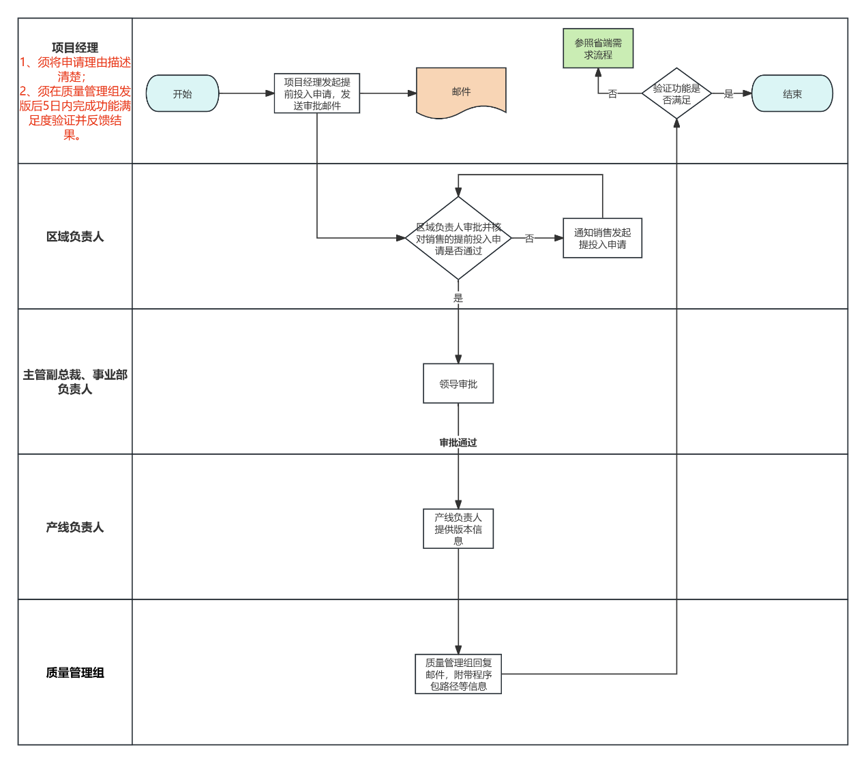
研发提前投入流程泳道图
- 在销售《提前投入审批表（模板）》事业部领导审批通过后，由项目经理发起提前投入流程（包括版本获取、需求开发或产品功能模块等），发送审批邮件，须将申请理由描述清楚。
- 区域负责人审批并核对销售的提前投入申请是否通过。
- 如果核对未通过，则通知销售发起提投入申请，继续步骤2。
- 如果核对通过，则需要事业部负责人审批。
- 领导审批通过后，产品部负责人提供版本信息等。
- 质量管理组回复邮件，附带程序包路径等信息。
- 项目经理验证功能是否满足，须在质量管理组发版后双周内完成功能满足度验证并反馈结果。
- 如果验证不满足，需求需要变更时参照“第三节 需求处理流程”。
- 如果验证满足，则流程结束。

第六节 商机/扩容/现场交流支撑流程
省端发起申请：
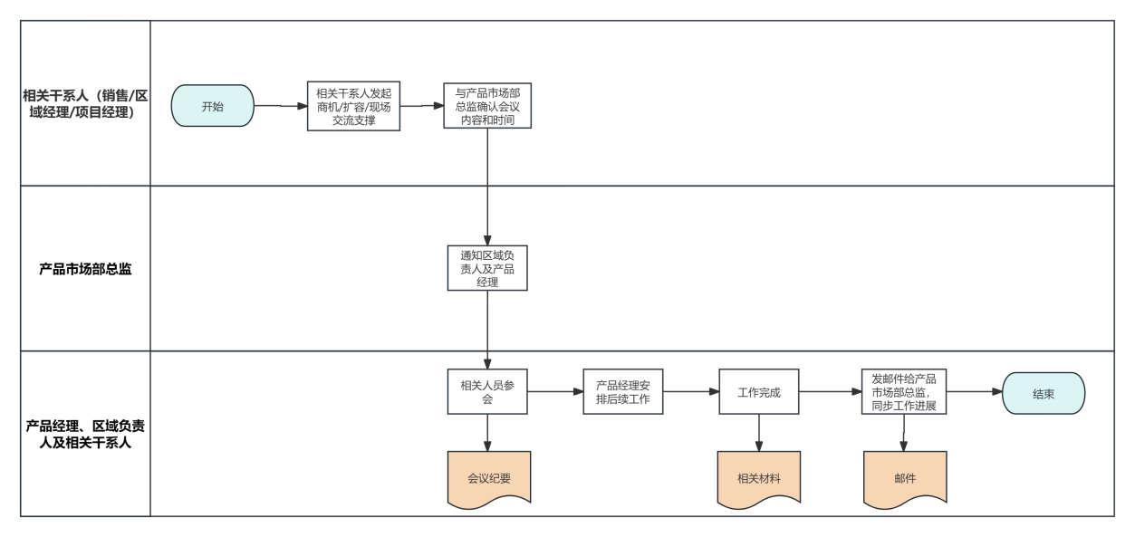
商机/扩容/现场交流支撑流程泳道图
- 相关干系人（销售/区域经理/项目经理）发起商机/扩容/现场交流支撑。
- 相关干系人与产品市场部总监确认会议内容和时间。
- 产品市场部总监通知区域负责人及产品经理。
- 相关人员参会，会后输出会议纪要。
- 产品经理安排后续工作。
- 工作完成，输出相关材料。
- 产品经理发邮件给产品市场部总监同步工作进展，流程结束。
产线发起报备
产线自发到交流支撑须向事业部负责人发邮件报备，说明申请原因、出差地点、出差时间、出差人员及工作安排。

第八节 研发人员现场支撑流程
省端发起申请：
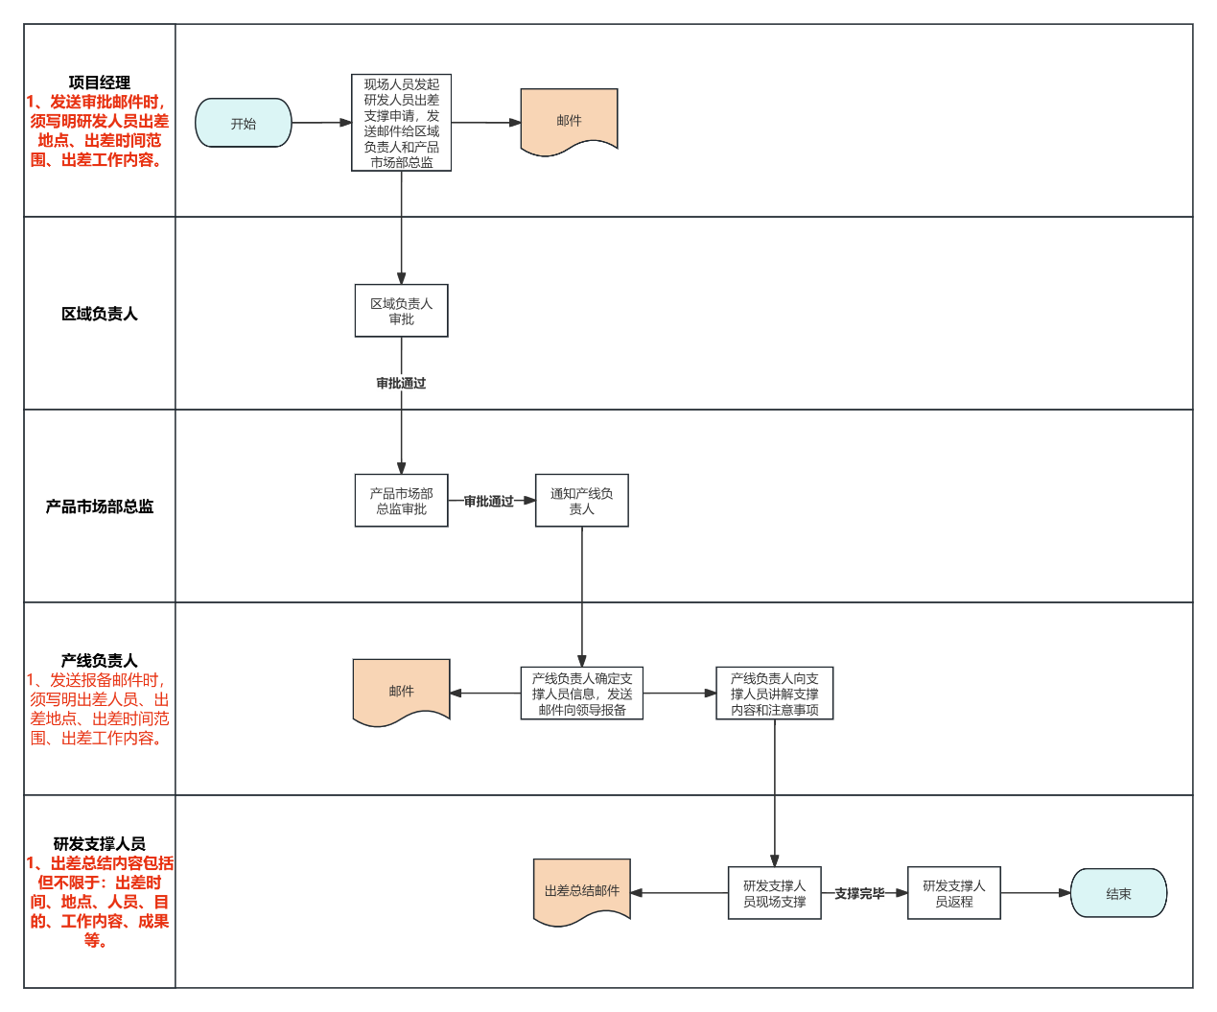
研发人员现场支撑流程泳道图
- 项目经理发起研发人员出差支撑申请，发送邮件给区域负责人和产品市场部总监，发送审批邮件时，须写明研发人员出差地点、出差时间范围、出差工作内容。
- 区域负责人审批。
- 审批通过后，由产品市场部总监审批。
- 审批通过后，产品市场部总监通知产线负责人。
- 产线负责人确定支撑人员信息，发送邮件向领导报备，发送报备邮件时，须写明出差人员、出差地点、出差时间范围、出差工作内容。
- 产线负责人向支撑人员讲解支撑内容和注意事项。
- 研发支撑人员现场支撑。
- 支撑完毕，发送出差总结邮件给领导，出差总结内容包括但不限于：出差时间、地点、人员、目的、工作内容、成果等。
- 研发支撑人员返程，流程结束。
产线发起申请
产线自发到省端支撑须向事业部负责人发邮件申请，说明申请原因、出差地点、出差时间、出差人员及工作安排。

第九节 过程跟踪
工作计划：记录全年所有成员的工作计划，包括主版本、新产品、省端需求（关联禅道编号）、问题（关联禅道编号）、风险、文档编写、验收等其他配合事宜，随时更新。数据来源于年度规划、项目验收跟踪表&项目级工作计划、禅道需求列表、禅道问题列表及临时任务。
需求列表：记录合同需求和省端个性化需求，在禅道中指派给相应人员进行流转。省端个性化需求由现场人员编写需求文档，经产品经理评审通过后方可流转。
问题列表：记录现场提出的产品使用问题，在禅道中指派给相应人员进行流转。

第十节 工具支持
企业微信共享文档：工作计划
禅道：需求列表、问题列表、合同跟踪等
FTP：周报、产品安装包、成长计划、技术分享文档、管理办法等
SVN：项目管理过程文档等

第五章 绩效管理

第一节 团队绩效考核
研发绩效管理采用年度责任状、季度OKR和月度OKR团队绩效管理机制，将团队目标按计划分解和跟踪。
OKR制定一般要求每项目标（O）中设置3-5个定量的衡量标准（KR），以评估目标是否完成。目标（O）要以工作任务和计划为数据来源，关键结果（KR）应当是明确的、有时限的，并且是有输出物的，可以衡量的。
- 年度责任状：围绕“产线六条”原则，事业部审核并下发的各产线年度目标，使用公司级《年度责任状》统一模板。
- 季度OKR：依据各产线《年度责任状》要求，由产线负责人编写并报送事业部领导审核通过，参考模板《OKR模板》
- 月度OKR：依据各产线《季度OKR》要求，由产线负责人编写和跟踪。

第二节 个人绩效考核
遵守《网安事业部员工绩效评价细则（2023年管理第2号文）》要求执行月度KPI考核评定；在一个年度考核期内，绩效评价结果累计2次得C+以下或者累计1次得C以下的或者1次为D以下的，视为不能胜任工作，根据《劳动合同法》的相关规定进行处理。

第六章 汇报管理要求

第一节 日常汇报要求
- 日报：员工应每日在禅道平台中进行工作如实报工，延迟超过3天未报工视为无工作内容。
- 周报：产品线负责人应根据事业部周报模板每周及时提交产线工作情况汇报。
- 运营月报：质量管理组负责人应于每月初及时提供各产线运营指标汇报。

第二节 个人年终总结要求
研发人员年底述职是对其一年工作的总结和回顾，也是向上级展示个人贡献、团队合作成果以及未来规划的重要机会。应确保述职报告既全面又具有说服力，在产线六条的框架下，清晰地描述每项工作成果。例如：
项目进度：概述承担的主要项目及其进展情况，是否按时或提前完成项目验收。
工作量：描述处理的工作量，比如参与的项目数量、代码行数、bug率及解决率等，用具体数据支撑。
流程优化：如果有参与改进工作流程或开发工具，说明这些改进如何提高了团队的整体效率。
技术创新：描述参与过的技术突破或创新点，是否对公司产品或服务产生正面影响。
奖项荣誉：个人或协助用户获得了哪些行业内的奖项、专利或是发表过论文，都应该提到。
客户反馈：如果有来自客户的正面评价或成功案例，这将是对成绩的有力证明。
团队贡献：描述在团队协作中的贡献，比如如何帮助同事解决问题、促进团队合作等。
遇到的挑战：讨论工作中遇到的困难和挑战，以及是如何克服这些障碍的。
未完成事项：列出未能按计划完成的任务，分析原因，并提出后续解决方案。
改进建议：基于过去的经验，提出对未来工作流程等方面的改进建议。
三件满意的事及三件不满意的事等，包括但不限于上述各项内容。

附录 常见风险
1、研发过程交付风险：研发过程中遇到需求变更频繁、由于现场与用户沟通不顺畅导致需求理解偏差、由于各种原因导致需求无法按时交付等情况。
2、日常运维风险：与现场对接过程中，遇到其因操作不当导致项目无法正常运行、上报保障不及时、服务器故障、数据丢失等情况。
3、迎检考核风险：迎检准备过程中遇到现场准备不足且未按产线指导进行操作、未及时整改、未及时反馈问题等情况。
4、验收风险：由于各种原因导致项目无法在六/七个月内完成初验，十三个月内完成终验。

